Strokovna tehniška gimnazija  Miha Meglič | Datum  30. 12. 2019 | Projektni dnevnik  pri programiranju  št. 5
Naziv naloge: Manipulator fotografij
Povzetek opravljenega dela:
Dodal sem razred ImageProcessing, kjer bom implementiral vse glavne funkcije za procesiranje slik.
Dodal sem metode, ki spremenijo velikost slike glede na dolgi rob, širino ali skalarno vrednost.
Pri implementaciji metod sem uporabil knjižnico imgscalr, ki ni del standardnega Java okolja.

Programski napredek

Oris delovnega postopka ( risba, skica ali koda, pomen in vloga funkcij oz. njeno delovanje,…) in komentar.
Za spremembo velikosti slik sem se odločil za uporabo knjižnice imgscalr.
Knjižnica omogoča različne funkcije za procesiranje slik, spodnje funkcije dodajajo plast, ki omogoča hitro procesiranje slik (kasneje uporabljeno v JavaFX handlerju).

Class ImageProcessing
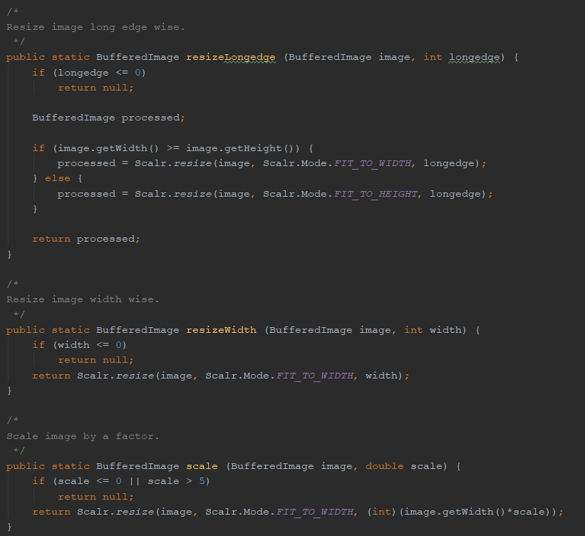
Funkcije, ki implementirajo Scalr knjižnico

